SEDE PRINCIPAL
C/ Fray Bernardo Martinez Noval S/N
04006 Almeria
950 225966 / 664828566 / 658773196
administracion@limpiezasindalicas.com
www.limpiezasindalicas.com

CDAD DE PROP. EDIF. LAS SIAMESAS
C/ Juan lirola, 22
Almeria

A/A.: Admon. MC la Bella Tlf.: 950272265
Email : mclabella@mclabella.com

En Almería , a 06 de noviembre de 2024

Muy sres. Nuestros:

En la medida de atender las necesidades de limpieza de sus instalaciones apreciadas a través del análisis realizado , tenemos la satisfacción de ofrecerles nuestra oferta mediante el presupuesto anexo , confiando en que éste sea de su agrado.

Sin otro particular y poniéndonos a su disposición para cuantas aclaraciones precisen al respecto , aprovecho la ocasión para saludarles atentamente.

En espera de sus noticias , atentamente

Fdo.: Carmen Segovia


Dpto. Comercial

CDAD DE PROP. EDIF. LAS SIAMESAS
C/ Juan lirola, 22
Almeria

A/A.: Admon. MC la Bella Tlf.: 950272265
Email : mclabella@mclabella.com

Almerìa, a 06 de noviembre de 2024

PRESUPUESTO Nº.- 06112024


PRESUPUESTO LIMPIEZA LIMPIEZA DE PATIO DE LUCES
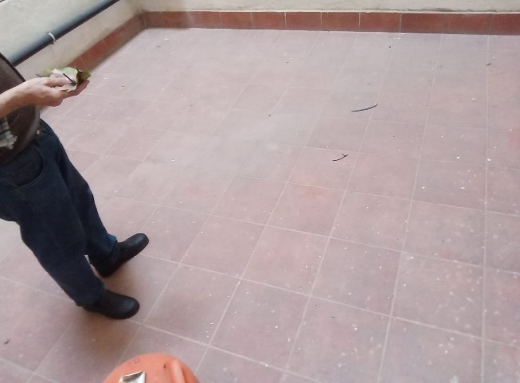

DESCRIPCIÒN DE ACTUACIÒN DE LIMPIEZA:

FRECUENCIA:

MENSUAL:
- Barrido y fregado de suelo.
- Limpieza de sumidero.
- Desempolvado de ventanas, revestimiento y plafón.

Nota: Avisar previamente al propietario de la vivienda Diego 1ºH Tlf.: 68760695

IMPORTE MENSUAL 9,00 €
El I.V.A. se incrementarà al emitir la correspondiente factura.

